Moção nº_____/2021

Ao
Exmº. Presidente
Alberi Galvani Dias
Câmara de Vereadores
Canela (RS)

Senhor Presidente,

O vereador subscrito, no uso de suas atribuições legais e conforme o art. 141 do Regimento Interno, apresenta este requerimento para que, após aprovação em plenário, seja encaminhado a quem de direito o merecer pela seguinte:

MOÇÃO DE PESAR

pelo falecimento da senhora Santina Stopassola da Silva, ocorrido neste dia 8 de março do corrente, aos 82 anos, estendida à Bancada do MDB.

Justificativa

Dona Santina era esposa de seu Ataliba Bernando da Silva, servidor municipal aposentado. Moradores do bairro São José, formaram uma família com 13 filhos, mais netos e bisnetos. Seu marido, de grande atuação comunitária, fez parte da primeira turma de bombeiros voluntários de Canela e da antiga Banda Municipal, entre outras atuações, incluindo a política, pois é um dos fundadores do MDB local.

Canela, 8 de março de 2021.

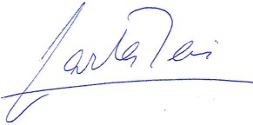
Carla Reis
Vereador do MDB

